CNE continúa instalando bodegas municipales
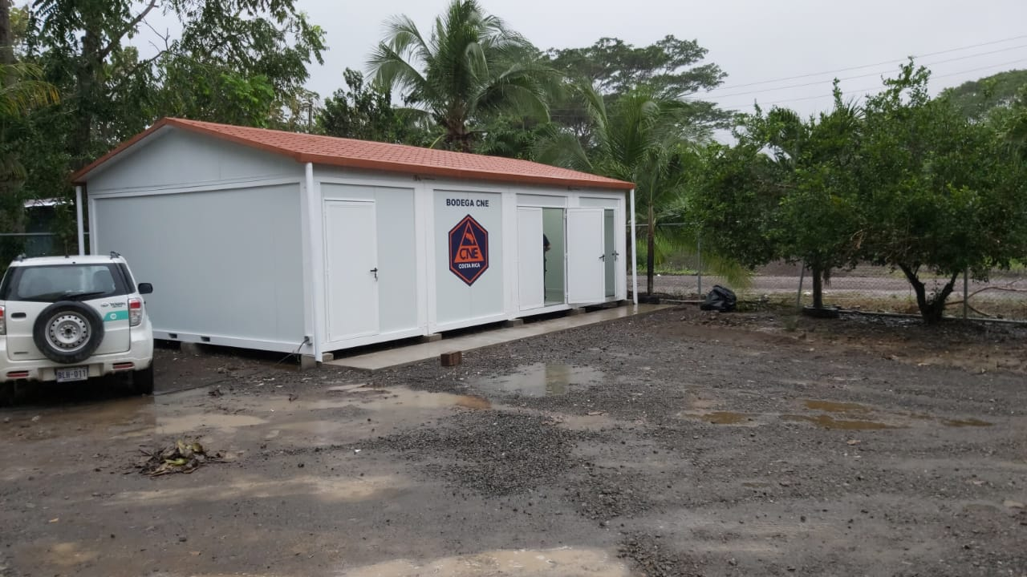
- En total se han instalado seis bodegas con una inversión aproximada de 33 millones 500 mil colones cada una, en cantones como Talamanca, Matina, Paquera, Santa Cruz, Esparza y recientemente Puntarenas.
- La colocación de estas bodegas, son parte un convenio entre la CNE y las distintas municipalidades.
- Como parte de esta cadena de abastecimiento, la CNE cuenta además con cuatro bodegas regionales en Osa, Parrita, Cañas y San Carlos.
San José, 20 de marzo del 2021. Como parte del proceso de instalación de bodegas municipales que realiza la Comisión Nacional de Prevención de Riesgos y Atención de Emergencias (CNE) en distintos puntos del territorio nacional, el día de ayer se instaló una bodega en cantón de Puntarenas en el Pacífico. Esto con el fin de generar capacidades de respuesta locales y fortalecer las capacidades de repuesta de los Comités Municipales de Emergencias (CME) al contar con recursos en cada región.
En total, se han instalado seis bodegas con una inversión aproximada de 33 millones 500 mil colones cada una, en cantones como Talamanca, Matina, Paquera, Santa Cruz, Esparza y recientemente Puntarenas. La próxima bodega se instalará en los próximos meses en el cantón de Upala.
El objetivo es instalar 10 más durante el año, para ello, la CNE está definiendo sitios estratégicos en todo el país para colocar estas estructuras que brindan una rápida y oportuna atención de más emergencias.
Para Alexander Solís, presidente de la CNE, fortalecer a los CME con la colocación de estas estructuras en las municipalidades, “permite, por medio de los insumos básicos ahí situados, los CME brinden una primera respuesta ante un evento en tanto llega la asistencia que enviamos desde nuestras bodegas centrales.”
La colocación de estas bodegas, son parte un convenio entre la CNE y las distintas municipalidades. Por medio del enlace de esfuerzos, las municipalidades facilitan el terreno para la colocación de las estructuras, así como la seguridad y el mantenimiento de estas.
La CNE por su parte, equipa las bodegas con accesorios y suministros para la atención de emergencias tales como motosierras, tanques para agua, espumas, cobijas, camillas plegables y eventualmente diarios de comida.
Como parte de esta cadena de abastecimiento, la CNE cuenta además con cuatro bodegas regionales en Osa, Parrita, Cañas y San Carlos, que brindan soporte de suministros a las bodegas municipales de la zona.

